Ngày dạy: Thứ Hai ngày 23/09/2024
TUẦN 3
TOÁN
Bài 07: BẢNG NHÂN 4( Tiết 1)- trang 18

I. YÊU CẦU CẦN ĐẠT:
1. Năng lực đặc thù:
- Tìm được kết quả các phép tính trong bảng nhân 4 và thành lập bảng nhân 4
- Vận dụng bảng nhân 4 để tính nhẩm
- Phát triển năng lực lập luận, tư duy toán học và năng lực giao tiếp toán học
2. Năng lực chung.
- Năng lực tự chủ, tự học: Chủ động học tập, tìm hiểu nội dung bài học. Biết lắng nghe và trả lời nội dung trong bài học.
- Năng lực giải quyết vấn đề và sáng tạo: tham gia tích cực trò chơi, vận dụng.
- Năng lực giao tiếp và hợp tác: Thực hiện tốt nhiệm vụ trong hoạt động nhóm.
3. Phẩm chất.
- Phẩm chất nhân ái: Có ý thức giúp đỡ lẫn nhau trong hoạt động nhóm để hoàn thành nhiệm vụ.
- Phẩm chất chăm chỉ: Chăm chỉ suy nghĩ, trả lời câu hỏi; làm tốt các bài tập.
- Phẩm chất trách nhiệm: Giữ trật tự, biết lắng nghe, học tập nghiêm túc.
II. ĐỒ DÙNG DẠY HỌC
- Mỗi Hs 10 thẻ, mỗi thẻ 4 chấm tròn trong bộ đồ dùng học Toán
- Kế hoạch bài dạy, bài giảng Power point.
- SGK và các thiết bị, học liệu phục vụ cho tiết dạy.
III. HOẠT ĐỘNG DẠY HỌC
Hoạt động của giáo viên | Hoạt động của học sinh
1. Khởi động: ( 5 phút)
- Mục tiêu: + Tạo không khí vui vẻ, khấn khởi trước giờ học.
+ Kiểm tra kiến thức đã học của học sinh ở bài trước.
- Cách tiến hành:
- GV tổ chức trò chơi “ Đố bạn” để khởi động bài học.  + Câu 1: 3 x 4 = ?  + Câu 2: 3 x 6 = ?  + Câu 3: 3 x 8 = ?  - GV Nhận xét, tuyên dương.  - GV yêu cầu hs quan sát bức tranh trong sgk được phóng to lên máy chiếu, nói với bạn về nội dung bức tranh  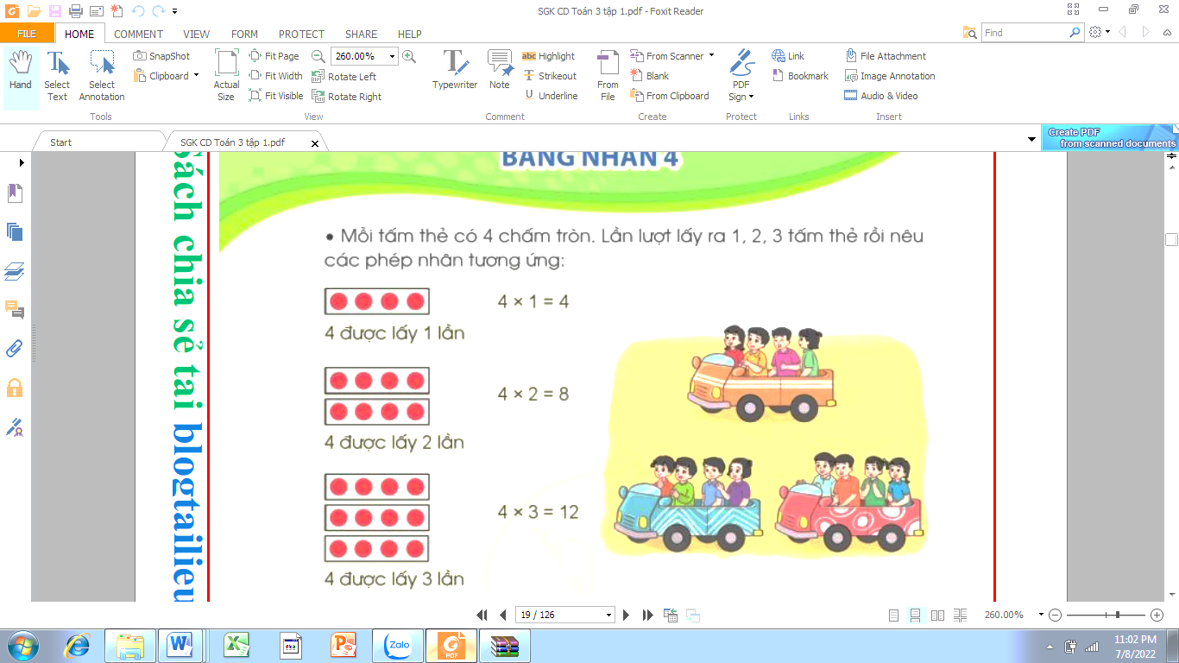  Gv đặt câu hỏi:  + Để biết có tất cả bao nhiêu bạn con làm như thế nào ?  + 4 được lấy mấy lần?  + Nêu phép nhân  + Nếu thêm 1 xe ô tô nữa thì ta có phép nhân nào?  - GV dẫn dắt vào bài mới: Bảng nhân 4 ( tiết 1) | - HS tham gia trò chơi  + Trả lời: 3 x 4 = 12  + Trả lời: 3 x 6 = 18  + Trả lời: 3 x 8 = 24  - HS lắng nghe.  - Hs quan sát tranh, nói với bạn bên cạnh về những điều quan sát được từ bức tranh: các bạn đang vui chơi ở công viên, có 3 xe, mỗi xe có 4 bạn, vậy có tất cả 12 bạn  Hs trả lời:  + lấy 4 + 4 + 4 = 12  + 4 được lấy 3 lần  4 x 3 = 12  4 x 4 = 16  - HS lắng nghe.
2. Khám quá ( 15 phút)
- Mục tiêu:
- Hình thành được bảng nhân 4
- Phát triển năng lực lập luận, tư duy toán học, năng lực giao tiếp toán học, giải quyết vấn đề...
- Cách tiến hành:
a/ Hướng dẫn Hs thành lập Bảng nhân 4  Gv yêu cầu Hs lấy ra các tấm thẻ, mỗi thẻ có 4 chấm tròn trong bộ đồ dùng Toán, rồi lần lượt nêu các phép nhân tương ứng  Gv hướng dẫn hs thực hiện phép nhân 4 x 1  + Tay đặt 1 tấm thẻ 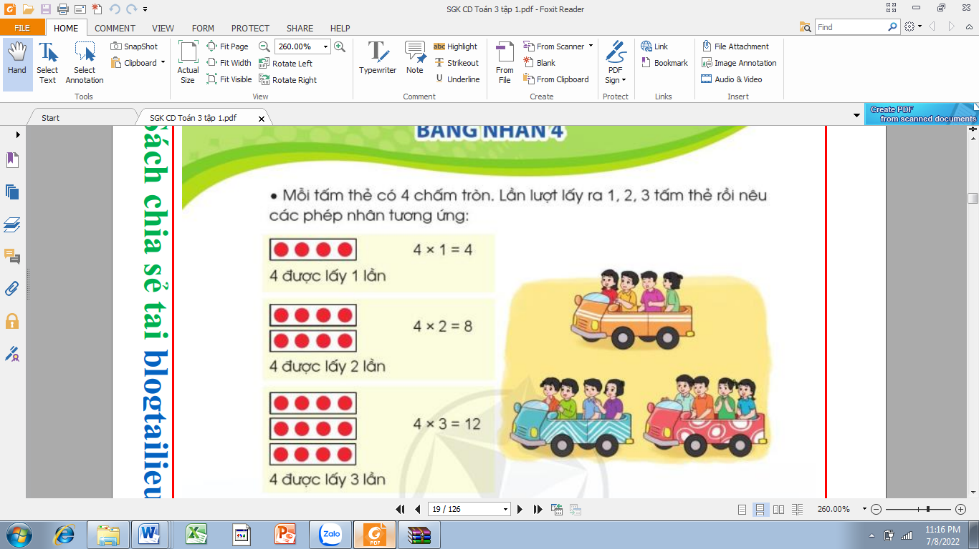, miệng nói:  4 được lấy 1 lần. Ta có phép nhân 4 x 1 = 4  + Lần lượt, hs thực hiện các phép nhân:  4 x 2; 4 x 3  - GV yêu cầu HS tìm kết quả của các phép nhân còn lại  4 x 4 = ? + 4 x 8 = ?  4 x 5 = ? 4 x 9 = ?  4 x 6 = ? 4 x 10 = ?  4 x 7 = ?  - GV Nhận xét, tuyên dương  b,Gv giới thiệu bảng nhân 4  -Gv chiếu bảng nhân 4 lên bảng  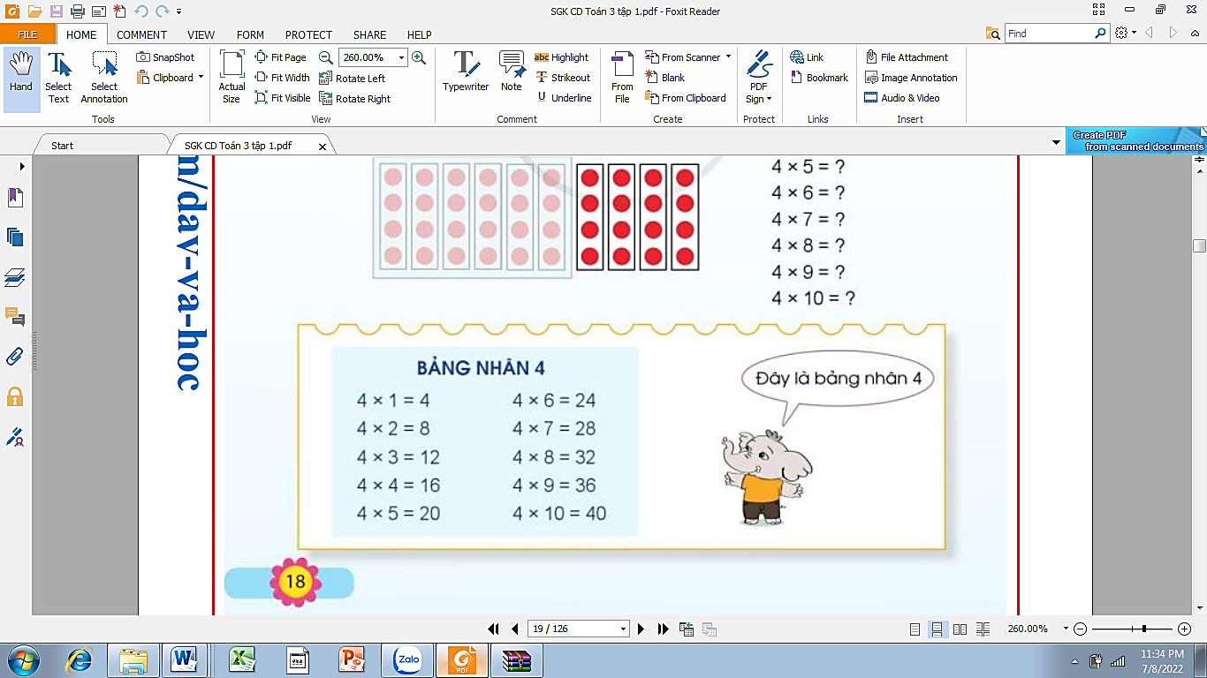  -Gv yêu cầu hs đọc, chủ động ghi nhớ bảng nhân 4 | - HS lấy các tấm thẻ theo yêu cầu  -HS làm theo mẫu  -Hs thực hiện:  +Tay đặt 2 tấm thẻ 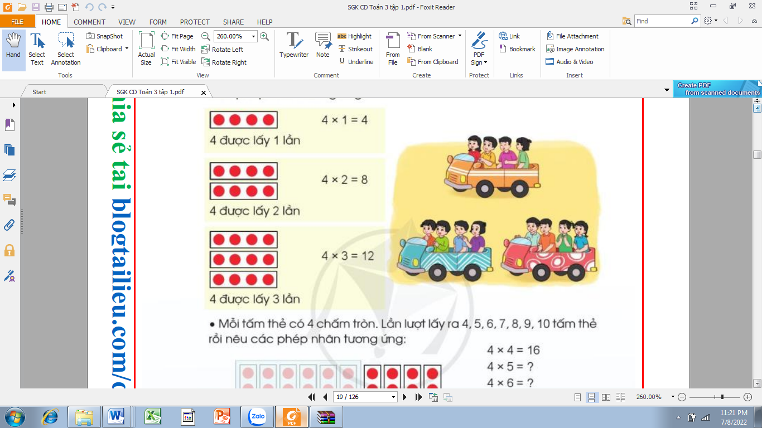  miệng nói: 4 được lấy 2 lần.  Ta có 4 x 2 = 4 + 4 = 8.  Vậy ta có phép nhân 4 x 2 = 8  + Tay đặt 3 tấm thẻ  miệng nói: 4 được lấy 3 lần  Ta có 4 x 3 = 4 + 4 + 4 = 12  Vậy ta có phép nhân 4 x 3 = 12  -Hs thảo luận nhóm 4 để tìm ra kết quả của các phép nhân theo các cách khác nhau:  +Sử dụng thẻ chấm tròn  + Thêm 4 vào kết quả của 4 x 3  Ta được kết quả của 4 x 4 .....  -Hs lắng nghe  -Hs quan sát, đọc thầm bảng nhân 4  2 Hs ngồi cùng bàn đọc cho nhau nghe
3. Luyện tập ( 10 phút)
- Mục tiêu:
- Vận dụng bảng nhân 4 để tính nhẩm
- Phát triển năng lực lập luận, tư duy toán học, năng lực giao tiếp toán học, giải quyết vấn đề...
- Cách tiến hành:
Bài 1. (Làm việc cá nhân) Tính nhẩm?  - GV mời 1 HS nêu YC của bài  - Yêu cầu học sinh tính nhẩm các phép tính trong bảng nhân 4 và hoàn thành bài vào vở.  4x 3= 4 x 1 = 4 x 8 =  4 x 9 = 4 x 2 = 4 x 5 =  4 x 6 = 4 x 7 = 4 x 4 =  4 x 10 = 2 x 4 = 5 x 4=  - Chiếu vở của HS và mời lớp nhận xét  - GV nhận xét, tuyên dương. | - 1 HS nêu: Tính nhẩm  - HS làm vào vở  4 x 3= 12 4 x 1 = 4 4 x 8 = 32  4 x 9 = 36 4 x 2 = 8 4 x 5 = 20  4 x 6= 24 4 x 7 = 28 4 x 4 = 16  4 x 10 = 40 2 x 4 = 8 5 x 4= 20  -HS quan sát và nhận xét  -HS nghe
4. Vận dụng. ( 5 phút)
- Mục tiêu:
+ Củng cố những kiến thức đã học trong tiết học để học sinh khắc sâu nội dung.
+ Vận dụng kiến thức đã học vào thực tiễn.
+ Tạo không khí vui vẻ, hào hứng, lưu luyến sau khi học sinh bài học.
- Cách tiến hành:
- GV tổ chức vận dụng bằng các hình thức như trò chơi hái hoa sau bài học để củng cố bảng nhân 4  Câu 1: 4 x 1 = ? Câu 2: 4 x 6 = ?  Câu 3: 4 x 3 = ? Câu 4: 4 x 9 = ?  - Nhận xét, tuyên dương  - Nhận xét tiết học | - HS tham gia để vận dụng kiến thức đã học vào thực tiễn.  - HS trả lời:  + Câu 1: 4 x 1 = 4  + Câu 2: 4 x 6 = 24  + Câu 3: 4 x 3 = 12  + Câu 4: 4 x 9 = 36  - HS nghe
5. Điều chỉnh sau bài dạy:
.......................................................................................................................................
.......................................................................................................................................
.......................................................................................................................................

